Играем пальчиками-развиваем речь

Опыт известного педагога Сухомлинского В.А. показывает, что истоки способностей и дарования детей — на кончиках их пальцев. От них, образно говоря, идут тончайшие ручейки, которые питают истоки творческой мысли.

**Чем больше мастерства в детской руке, тем ребёнок умнее.**

Учёные, которые изучают деятельность детского мозга, психику детей, установили, что уровень развития речи находится в прямой зависимости от степени сформированности тонких движений пальцев рук. Если развитие движения пальцев соответствует возрасту, то и речевое развитие находится в пределах нормы. Если же развитие движения пальцев отстаёт, то задерживается речевое развитие, хотя общая моторика может быть нормальной.

У детей 6-7лет слабо развиты мелкие мышцы рук, не закончено окостенение костей запястья и фаланг пальцев, поэтому так часто звучит при длительном рисовании или штриховке жалоба «болит рука», «рука устала».

Первокласснику трудно первое время при письме. Письмо — очень сложный процесс не только потому, что не закончено формирование и развитие мышц и костей кисти пальцев, но и потому, что несовершенна ещё нервная регуляция движений. Физиологи говорят, что в старшем дошкольном возрасте **«Кто неуклюже двигается, тот неуклюже мыслит»,** что формирование речевых областей совершается под влиянием кинестетических импульсов от рук, вернее от пальцев.

Таким образом, необходима целенаправленная и систематическая тренировка моторики кистей рук, их массаж, особенно тогда, когда развитие речи задерживается.

**Упражнения по тренировке движений пальцев наряду со стимулирующим влиянием на развитие речи являются «мощным средством повышения работоспособности коры головного мозга».**

Предлагаемые упражнения, пальчиковые игры

и другие виды работ помогут детям

* Сделать рывок в развитии речи — улучшить произношение и обогатить лексику
* Активизировать деятельность мышц, постепенно их укрепить, помогут поставить руку, подготовить её к работе, чтобы рука стала «выдвинутым наружу головным мозгом»
* Подготовить руку к письму, что особенно важно для детей, которые только пошли в школу
* Предотвратить появление так называемого писчего спазма — частой беды начинающих школьников
* Развить внимание, терпение
* Стимулировать фантазию, проявлять творческие способности
* Научиться управлять своим телом, чувствовать себя уверенно, что предотвратит возможность возникновения неврозов
* Обеспечить высокий уровень развития мелкой моторики рук, устранит общую моторную неловкость

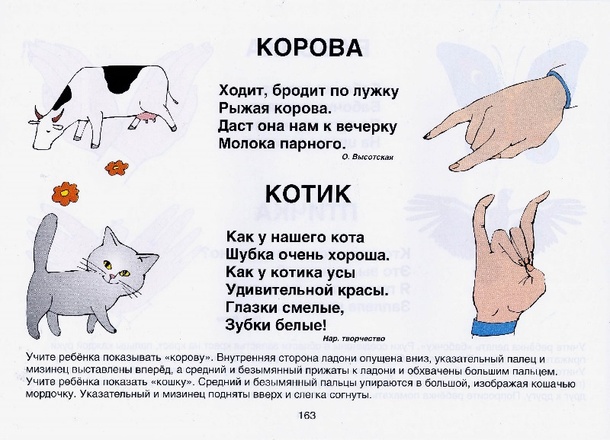 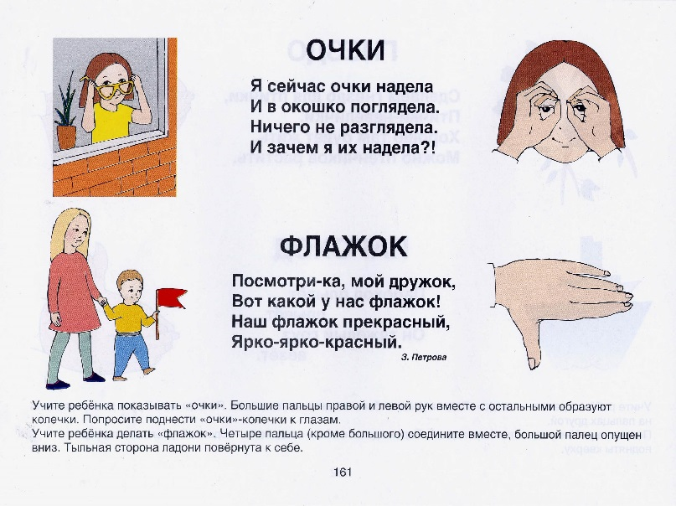 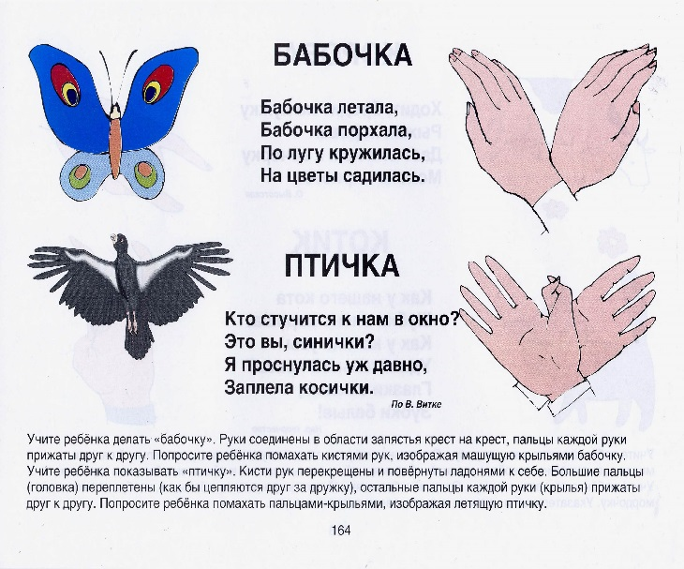

Упражнения для пальчиковой гимнастики

1.Сжимание пальцев в кулак и разжимание. 2. Вращение кистями рук. 3. Выгибание кистей рук. 4. Прогибание кистей рук. 5. Чередование прогибания и выгибания. 6. Соприкосновение подушечек пальцев («Пальчики здороваются»). 7. «Щелчки». 8. «Коготки». 9. Сгибание и разгибание пальцев в кулак по очереди. 10. Разведение пальцев в стороны («Ножницы»). 11. Переплетение пальцев («Замок») («Солнечные лучи»). 12. Упражнения с сомкнутыми ладонями («Цветок»). 13. Вращение свободными кистями рук («Фонарики»). 14. Потряхивание расслабленными кистями.

***Упражнения для пальчиковой гимнастики***

*(cидя за столом)*

1. Свободное похлопывание кистями по столу поочерёдно и одновременно. 2. Свободное постукивание по столу пальцами обеих рук, правой и левой руки поочерёдно. 3. Поочерёдное приподнимание пальцев (кисти рук на столе). 4. Имитация игры на пианино. 5. Разведение пальцев врозь и сведение вместе (ладони на столе). 6. «Бегают человечки». 7. «Футбол» (забивание шариков, карандашей одним, двумя пальцами).

***Самомассаж кистей и пальцев рук***

1. Надавливание сильно сжатыми четырьмя пальцами одной руки на основание большого пальца, середину ладони, основание пальцев другой руки. 2. Растирание ладоней шестигранным карандашом.

3. Растирание ладоней движениями вверх-вниз. 4. Растирание боковых поверхностей сцепленных пальцев. 5. Разминание, затем растирание каждого пальца вдоль, затем поперёк. 6. Шарики или грецкий орех положить между ладонями, делать

круговые движения, постепенно увеличивая нажим и темп.

Работа с карандашом, ручкой

1.Нарисуй по точкам

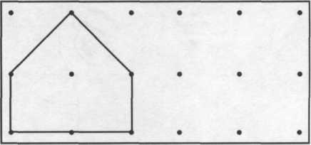 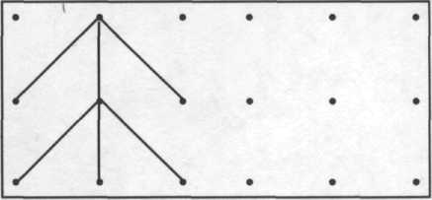

2.Обведи фигуру и раскрась

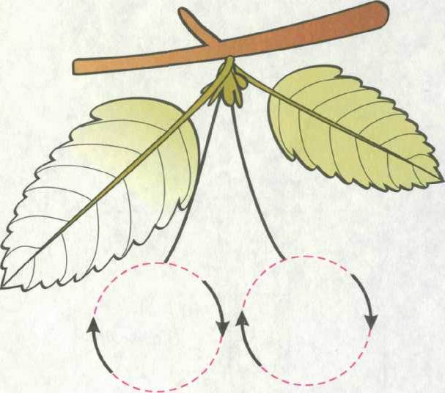 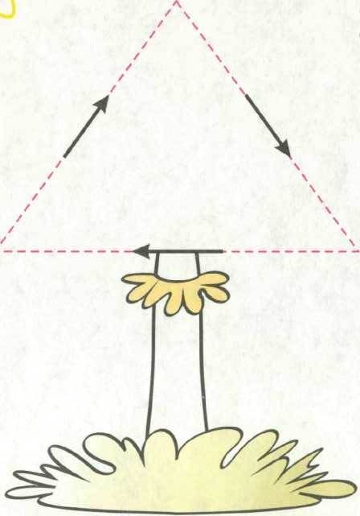

3.Закончи рисунок

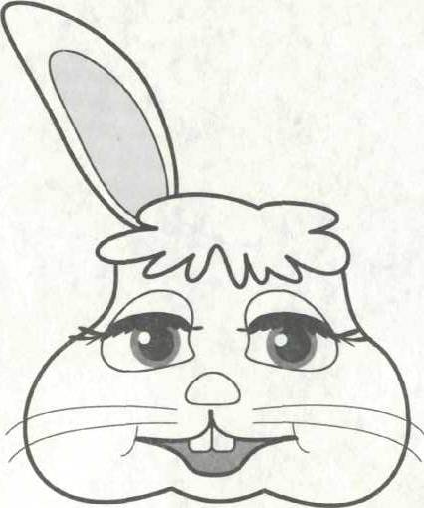 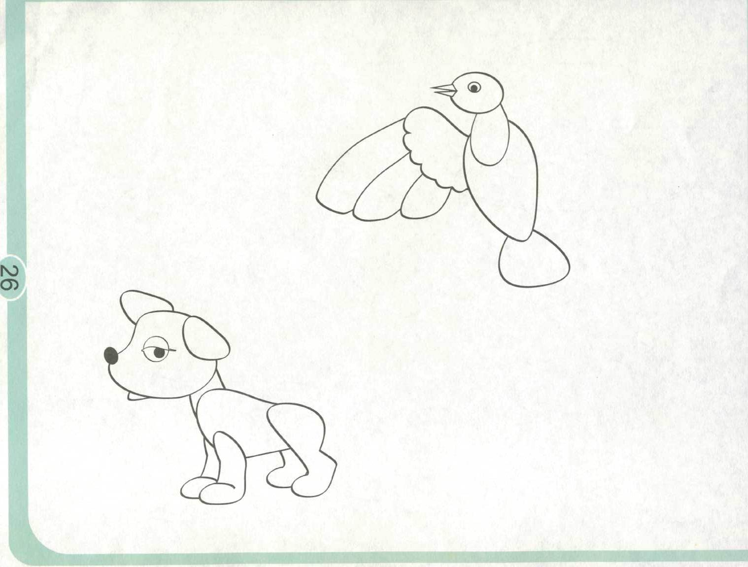

4.Штриховка фигур

